**МИНИСТЕРСТВО ОБРАЗОВАНИЯ И НАУКИ   
РОССИЙСКОЙ ФЕДЕРАЦИИ  
ФЕДЕРАЛЬНОЕ ГОСУДАРСТВЕННОЕ БЮДЖЕТНОЕ ОБРАЗОВАТЕЛЬНОЕ УЧРЕЖДЕНИЕ  
ВЫСШЕГО ОБРАЗОВАНИЯ  
«БЕЛГОРОДСКИЙ ГОСУДАРСТВЕННЫЙ  
ТЕХНОЛОГИЧЕСКИЙ УНИВЕРСИТЕТ им. В.Г.ШУХОВА»  
(БГТУ им. В. Г. Шухова)**

Кафедра программного обеспечения вычислительной техники и автоматизированных систем

Лабораторная работа № 8

Дисциплина: Исследование операций и теория игр

Тема: «Задачи дробно-линейного программирования (задачи ДЛП)»

Выполнил: ст. группы Вт-22

Воскобойников Илья

Проверил: Брусенцев А. Г.

Белгород 2020

**Цель работы:** Освоить метод сведения задачи ДЛП к задаче линейного программирования с помощью введения новых переменных. Изучить алгоритм решения задачи ДЛП и реализовать программно этот алгоритм.

**Вариант 3**

1. Изучить постановку задачи ДЛП, а также подходы к ее решению.

2. Ознакомиться с введением новых переменных, в которых задача ДЛП превращается в задачу ЛП.

3. Изучить метод и алгоритм решения задачи ДЛП, составить и отладить программу решения этой задачи, используя в качестве тестовых данных одну из нижеследующих задач, решенную вручную.

**Выполнение**

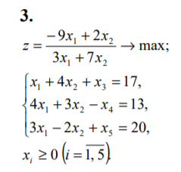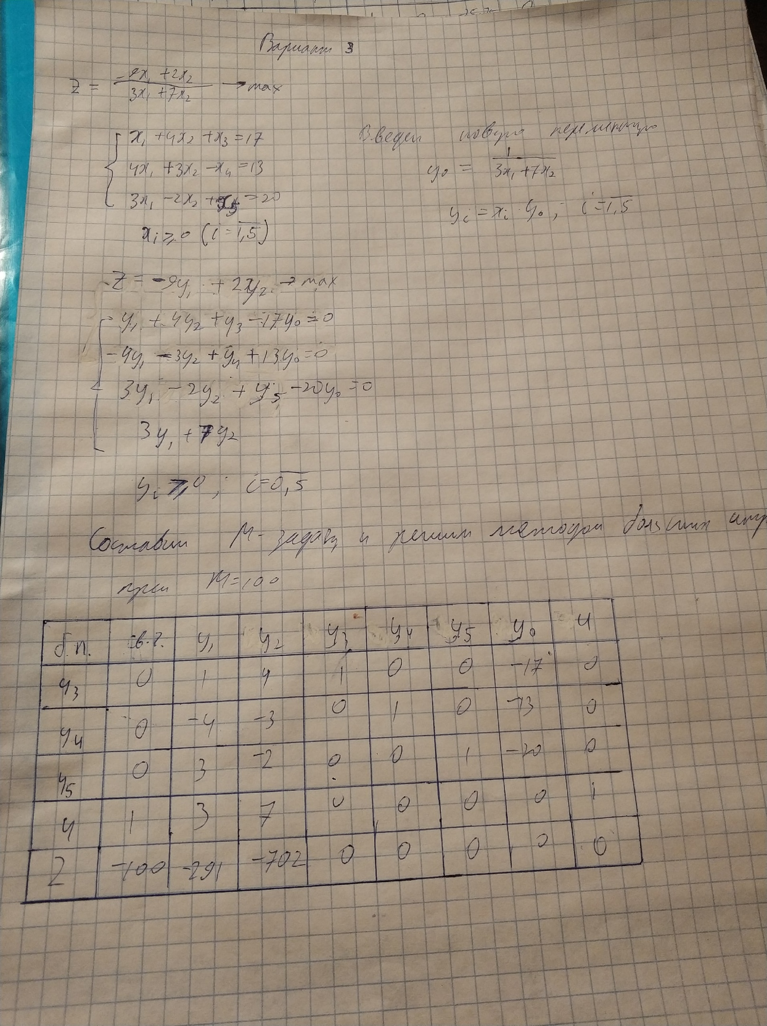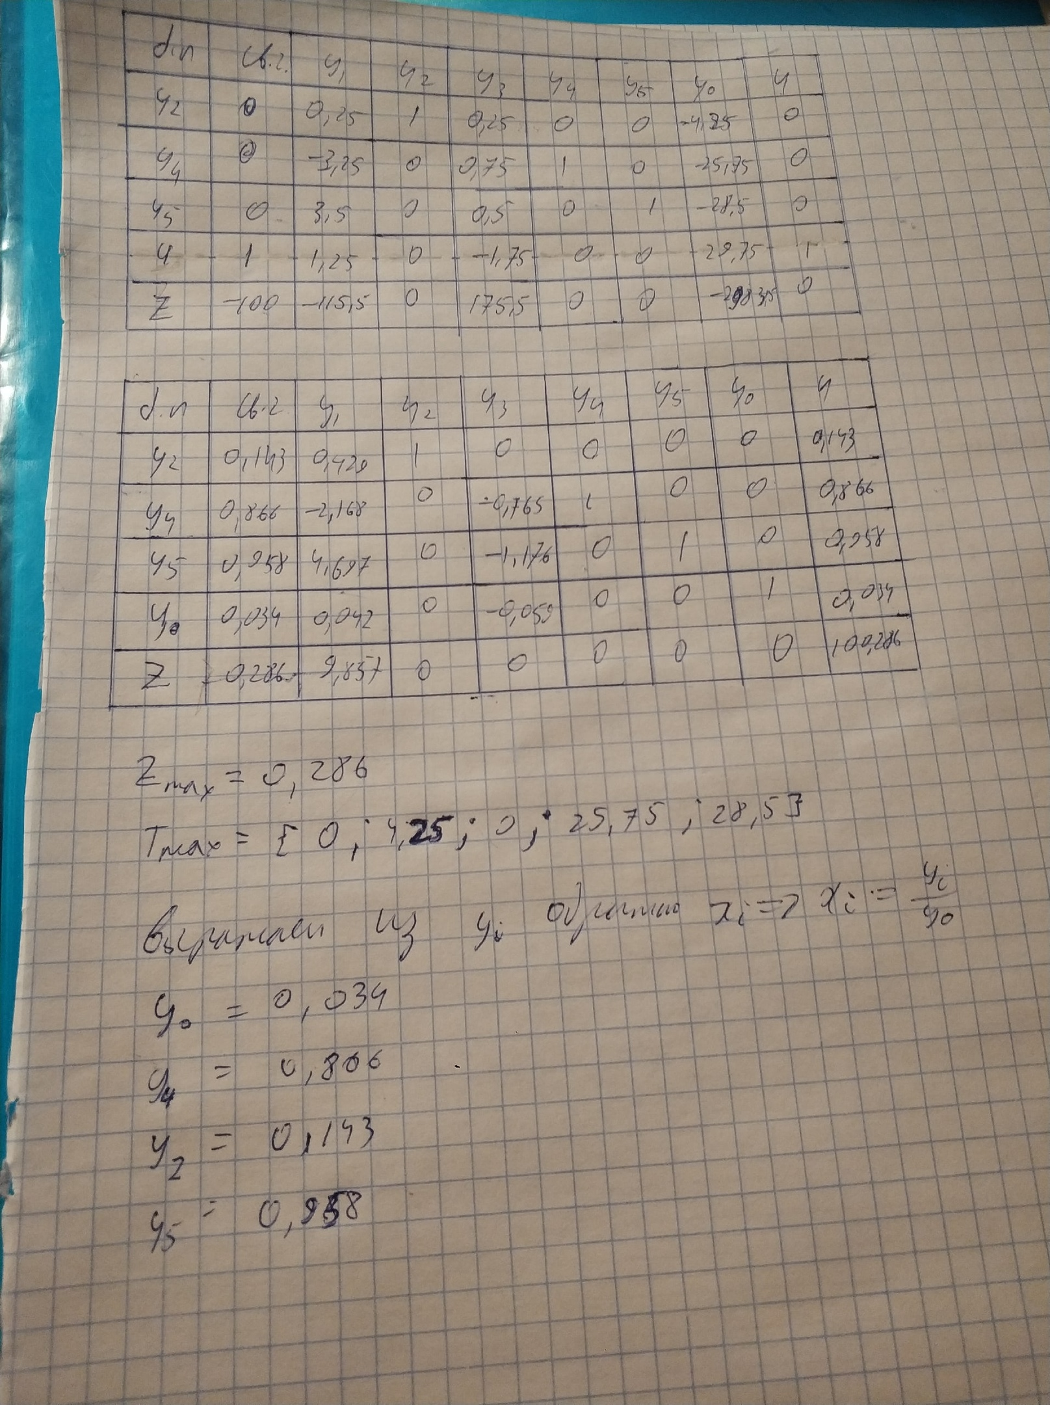

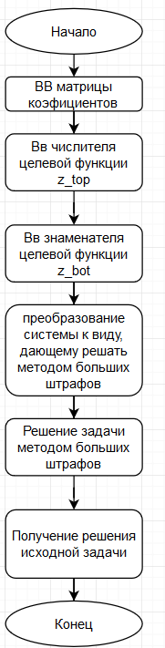

Спецификации используемых подпрограмм

**Заголовок:** def input_matr()

**Назначение:** ввод матрицы игры.

**Заголовок:** def get_big_z(matr)

**Назначение:** вычисляет и возвращает вектор целевой функции z для М задачи.

Входные параметры: матрица коэффициентов matr.

Выходные параметры: z.

**Заголовок:** def get_big_pays(koef, z, p)

**Назначение:** формирует и возвращает симплекс-таблицу для М задачи по таблице коэффициентов и целевой функции

Входные параметры: вектор z коэффициентов целевой функции, система ограничений koef.

Выходные параметры: table.

**Заголовок:** def check_positive(t)

**Назначение:** возвращает True, если встретился положительный элемент в столбце коэффициентов при свободных членах таблицы t, иначе возвращает False.

Входные параметры: таблица t.

Выходные параметры: flag.

**Заголовок:** def next_table(t)

**Назначение:** формирует новую симплекс-таблицу из очередной таблицы t с помощью метода больших штрафов.

Входные параметры: таблица t.

Выходные параметры: новая симплекс-таблица.

**Заголовок:** def write_table(t)  
**Назначение:** вывод массива t в виде симплекс-таблицы на экран.

Входные параметры: таблица t.

Выходные параметры: нет.

Ответы на контрольные вопросы

*1.Как формулируется задача дробно-линейного программирования?*

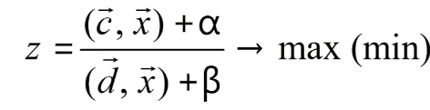Задача дробно-линейного программирования (ДЛП) может быть сформулирована векторной форме в следующем виде  
Где α и β – скалярные константы, постоянные векторы и ∈ , ∈ – векторы искомых переменных.

*2.Как истолковать эту задачу геометрически в случае двух переменных?*

В случае n=2 гиперповерхности уровня будут прямыми линиями, а множество вращения состоит из одной точки. Вращая линию уровня целевой функции вокруг этой точки, мы будем увеличивать или уменьшать значение целевой функции. По крайней мере, одна из угловых точек допустимого многоугольника будет оптимальной.

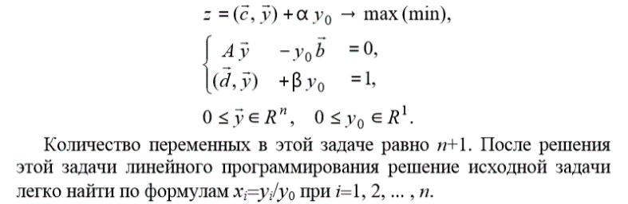*3.Как сводится задача дробно-линейного программирования к задаче линейного программирования с помощью введения новых переменных?*

В общем случае обычно применяют сведение задачи ДЛП к задаче линейного программирования с помощью приема преобразования переменных. Введем следующие переменные = (( , ) + и = при i = 1,2, … , n. Задача ДЛП может быть записана в виде следующей задачи линейного программирования

*4. Дайте определение локального экстремума задачи нелинейного программирования. Что такое глобальный экстремум? Какие задачи называются одноэкстремальными?*

Локальным минимумом задачи называется такая точка , удовлетворяющая системе ограничений ( ∈Μ), для которой выполнено неравенство ) . Здесь — произвольная точка множества M ∩ () , () — ε окрестность точки Глобальным минимумом (максимумом) задачи называется точка ∈ Μ, для которой))≥) для любой точки ∈ Μ

Задача на минимум нелинейного программирования называется одноэкстремальной, если каждый ее локальный минимум одновременно является и глобальным. Аналогично понимается одноэкстремальность задачи на максимум. Всякая задача линейного программирования является одноэкстремальной.

*5. Является ли задача ДЛП одноэкстремальной?*

Всякая задача линейного программирования является одноэкстремальной